芒市遮放镇中心卫生院信息

第14期

芒市遮放镇中心卫生院 2017年12月20日
（电子信箱：zhefangwsy@163.com 电话：2273915）

云南省卫生计生主任李玛琳到芒市遮放镇调 研
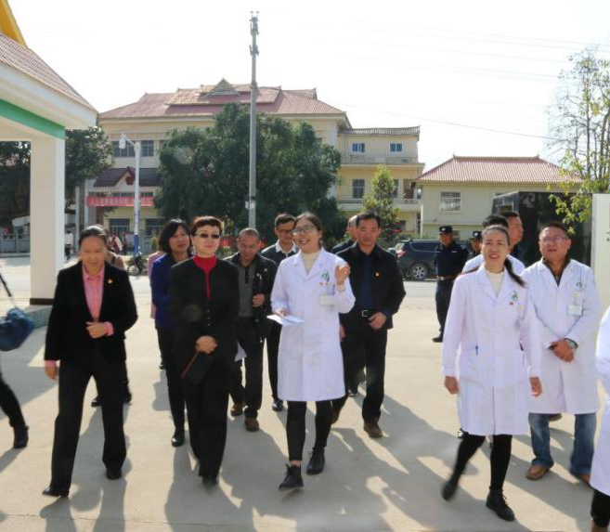
2017年12月20日上午，云南省卫生计生委李玛琳主任到芒市遮放镇调研检查卫生计生防艾工作。德宏州卫计委杨杏主任及州卫计委班子成员，市委副书记、市长毛晓，副市长孟玉相坐，市卫计局杨连升局长陪同调研。
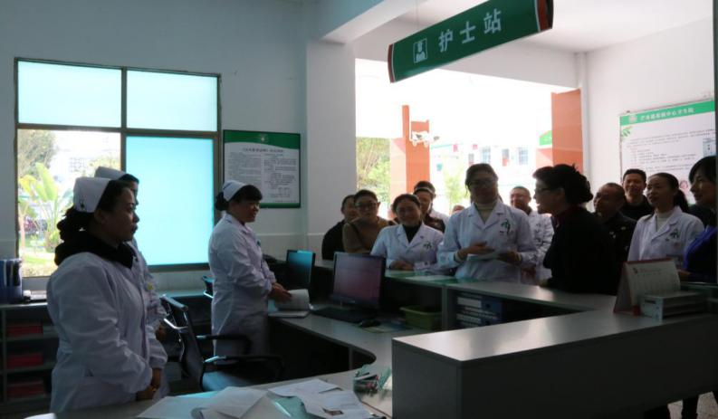
李玛琳主任一行在遮放镇中心卫生院解说人员的陪同下现场查看了卫生院的健康扶贫工作、内部诊疗环境、居民健康档案、医疗设备配备。在了解了我院荣获“群众满意的乡镇卫生院”、基础科室医疗设备配置、专技人员资质，规范科室流程、中医药能力提升、信息化建设、家庭医生签约服务等方面的情况后，对我院作为区域性的中心卫生院在基础建设、设施设备、电子化应用、网络信息建设方面给予了肯定。对芒市遮放镇中心卫生院管理工作及发展方向提出几点要求：一是通过建立奖惩机制，提高卫生院医生和护士的持证率，在保障医疗质量和医疗安全的同时，还要注重依法行医。二是通过使用通俗易懂的文字、图片等方式，加大对中医药民族医药的宣传力度，为中医药民族医药诊疗服务营造浓厚氛围，让老百姓认可和主动接受中医民族医服务，增加中医诊疗服务项目，加大适宜技术的推广，提高中医服务能力。三是在内儿科综合楼增设一部外挂电梯，为行动不便的患者提供方便，提高群众满意度。四是减少输液率。如：可用中医小儿推拿术治疗小儿消化系统疾病代替输液治疗。五是力争在两年之内建成远程医疗会诊系统等交互式网络服务体系。
最后市卫计局杨连升局长表态发言：感谢省、州卫生计生委领导对芒市卫生计生工作的支持和帮助，我们一定会按照领导指示，做好各项工作，加快建成远程诊疗体系步伐，以“群众满意”为目标，有效解决群众看病难看病贵问题。

